jp30  Nombre de messages : 4  Age : 46  Localisation : les Angles  Date d'inscription : 07/01/2024
  Sujet: Présentation jp30 Dim 7 Jan 2024 - 17:30
  Bonjour et bonne année,
  je suis des Angles dans le Gard, mécanicien Pl, agri, tp, et grand amateur de ferrailles anciennes....
  Je me suis inscrit sur votre forum car je suis à la recherche d'infos concernant une brouette à moteur pour laquelle je n'ai aucune informations sauf le type moteur qui est un Bernard 617.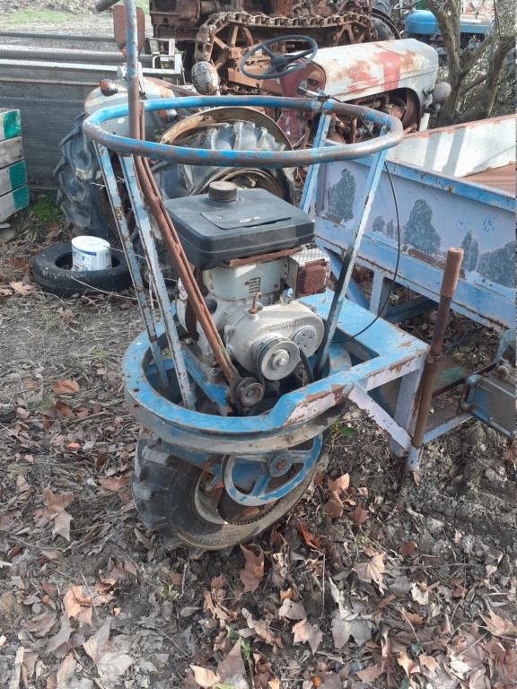
  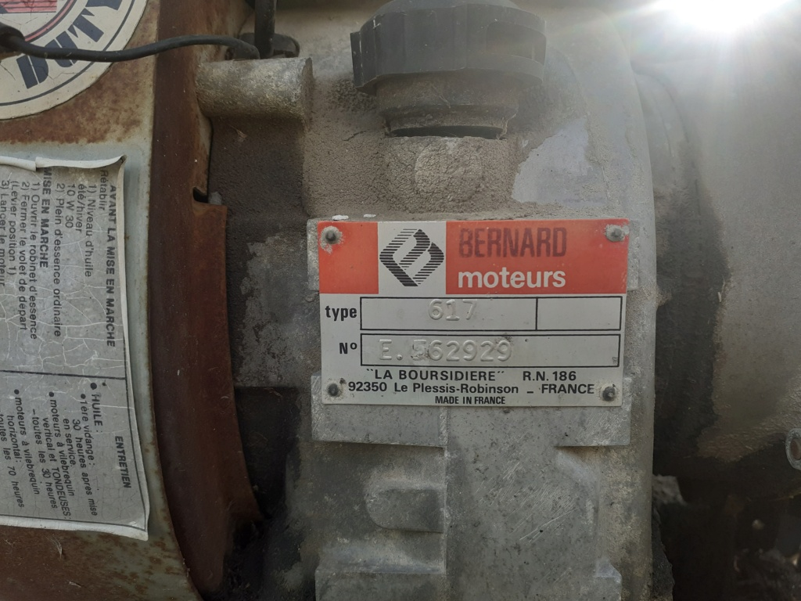
  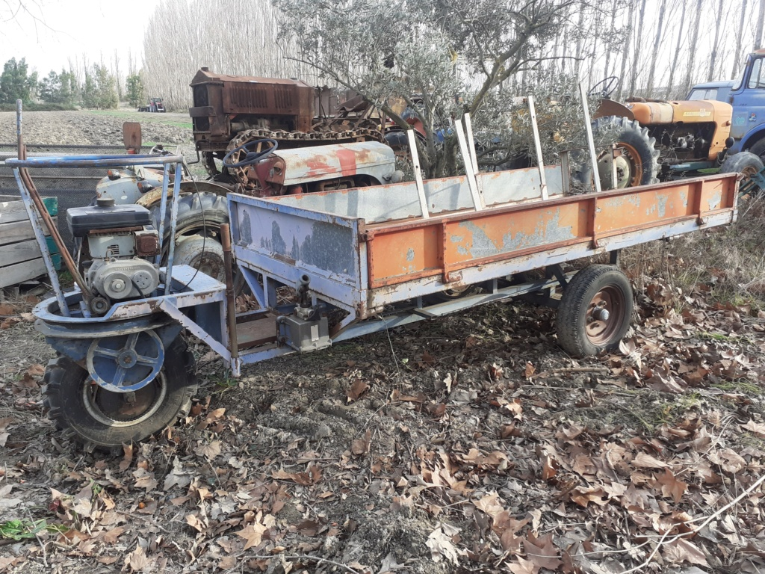
  Je sais pas si je suis dans la bonne rubrique mais si vous connaissez la marque ou autre je suis preneur!!
  J'ai trouvé ça dans une jardinerie qui fermée à Pujaut.
  Pour avancer ou reculer il faut agir sur le gd levier qui tend la courroie et entraine la partie cycle av de "l'engin".
  Il y a des freins à tringles sur l'AR.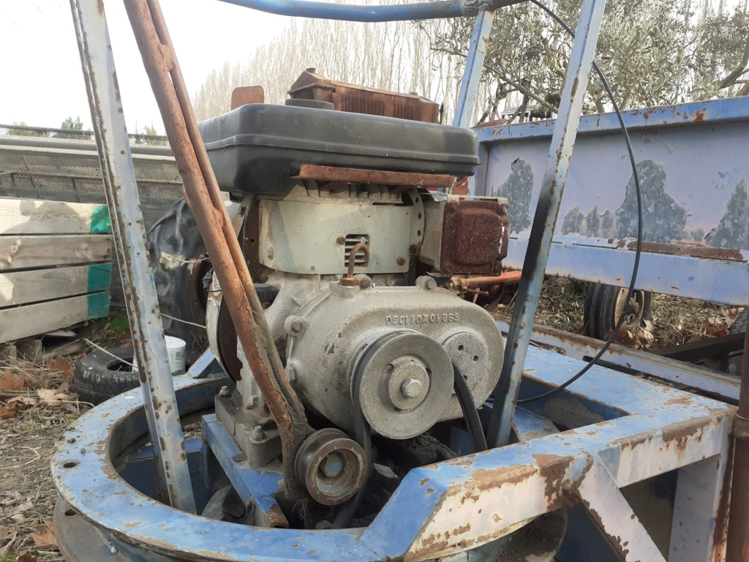
  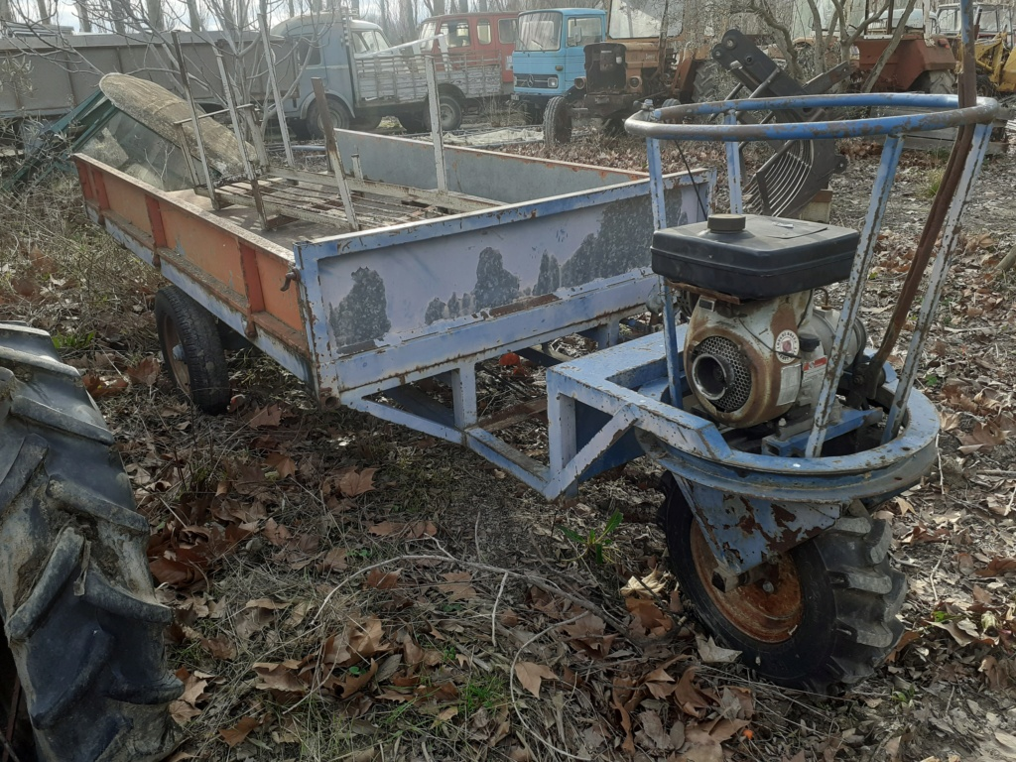
  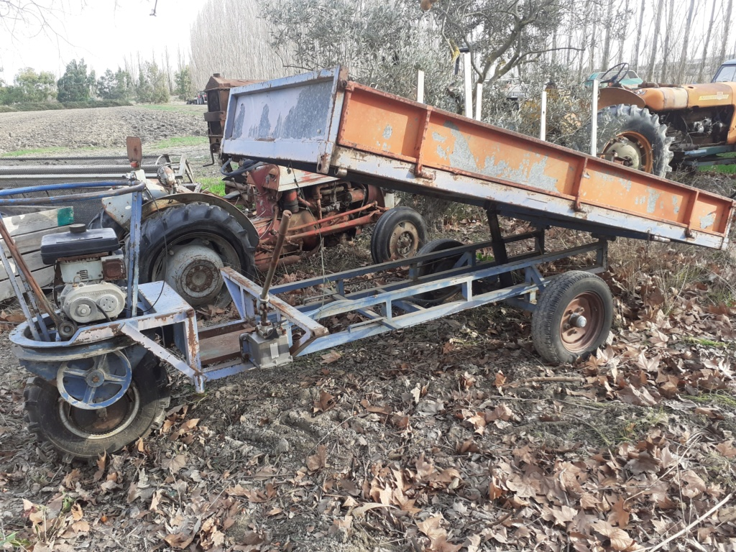
  La benne peut vider sur les 2 cotés et elle lève grace à une pompe manuelle.

